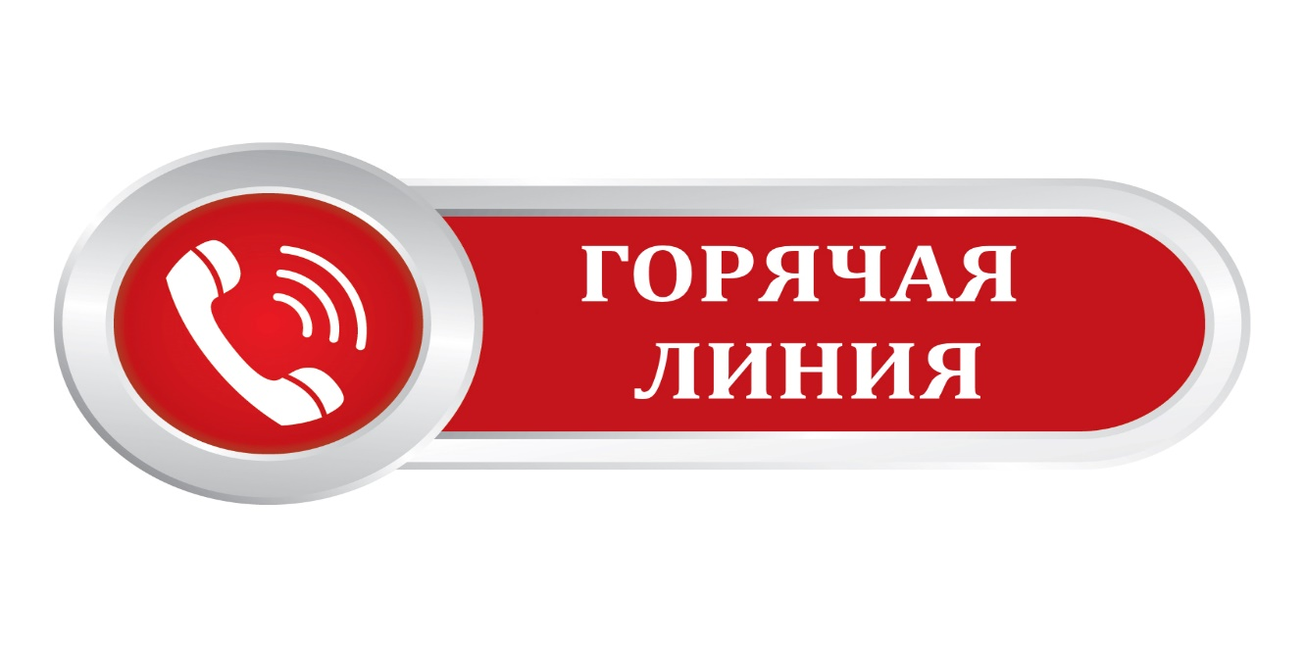

Сообщить о точках, где торгуют опасным зельем, притонах, местах возможного хранения криминального товара, иных противоправных деяниях жители области могут, направив сообщение на официальный сайт ГУ МВД России по Ростовской области https://clck.ru/VPcr8 раздел «Прием обращений», а также позвонив по телефонам:
8(863) 249-34-44 - круглосуточный телефон дежурной части Управления по контролю за оборотом наркотиков ГУ МВД России по Ростовской области;
Управление по контролю за оборотом наркотиков ГУ МВД России по РО: 8 (863) 249-34-44.
Единый общероссийский номер детского телефона доверия: 8 800 200 00 122
Активная жизненная позиция и неравнодушие жителей Дона может помочь правоохранительным органам выявить большее количество преступников, посягающих на жизнь и безопасность граждан.
Телефоны служб, оказывающих помощь в проблемах, связанных с наркотиками
Наркологическая помощь
Государственное бюджетное учреждение Ростовской области «Наркологический диспансер» (ГБУ РО «Наркологический диспансер»)
344002, г. Ростов-на-Дону, ул. Баумана, 38
8(863) 240-60-70 - «телефон доверия»
Анонимный кабинет психиатра для детей и взрослых
Запись на прием по телефонам: 8(863) 210-72-56; 8-903-402-70-24.
Азовский филиал ГБУ РО «Наркологический диспансер», 346780, Ростовская область, г. Азов, ул. Пирогова, 9, тел 8 (86342) 44-755
Психологическая помощь
Муниципальное бюджетное учреждение образования для детей, «Центр психолого-педагогической медицинской и социальной помощи «СоДействие»
346780, г. Азов, ул. Кандаурова, 53, сentrsazov@mail.ru, 8 (86342) 66-8-97
Муниципальное бюджетное учреждение «Центр психолого-педагогической, медицинской и социальной помощи «Доверие»
346770, Ростовская область, Азовский район, с. Кагальник, ул. Свободы, 40, arcpmss@azov-rcpmss.ru, 8 (86342) 38-9-17

